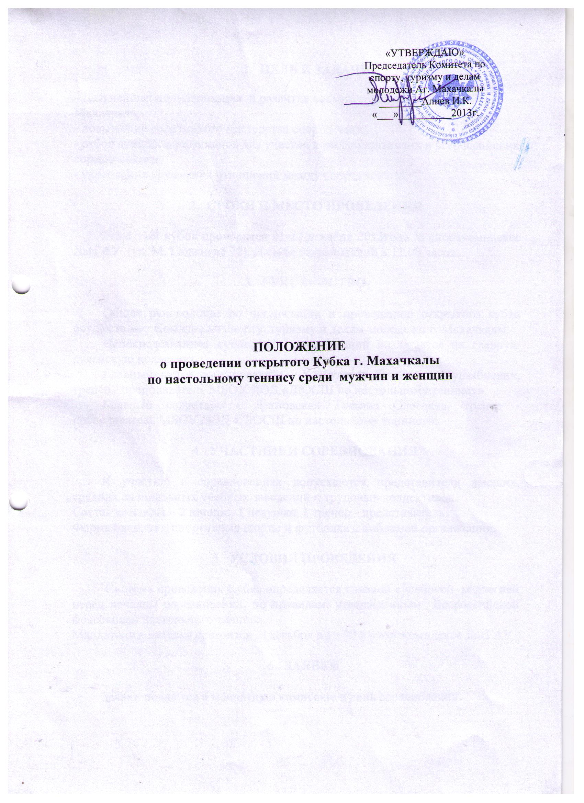

ЦЕЛЬ И ЗАДАЧИ

- Дальнейшая популяризация и развитие настольного тенниса в г. Махачкале;
- повышение спортивного мастерства спортсменов;
- отбор лучших спортсменов для участия в республиканских и всероссийских соревнованиях;
- укрепление дружеских отношений между спортсменами.

- СРОКИ И МЕСТО ПРОВЕДЕНИЯ

Открытый кубок проводится 21-22 декабря 2013года в спорткомплексе ДагГАУ (ул. М. Гаджиева 78). Начало соревнований в 11.00 часов.

- РУКОВОДСТВО

Общее руководство по организации и проведению открытого кубка осуществляет Комитет по спорту, туризму и делам молодежи г. Махачкалы.
Непосредственное проведение соревнований возлагается на главную судейскую коллегию.
Главный судья соревнований – Хасбулатов Темирлан Мурзабиевич, тренер - преподаватель МБОУ ДОД «ДЮСШ по настольному теннису».
Главный секретарь - Лутновская Татьяна Олеговна, тренер - преподаватель МБОУ ДОД «ДЮСШ по настольному теннису».

- УЧАСТНИКИ СОРЕВНОВАНИЯ

К участию в соревнованиях допускаются представители высших, средних специальных учебных заведений и трудовых коллективов.
Состав команды – 2 юноши, 1 девушка, 1 тренер - представитель.
Форма одежды – спортивные шорты и футболка с эмблемой организации.

- УСЛОВИЯ ПРОВЕДЕНИЯ

Система проведения Кубка определяется главной судейской коллегией перед началом соревнований, по правилам, утвержденным Всероссийской федерацией настольного тенниса.
Мандатная комиссия состоится 21декабря в 10.00 в спорткомплексе ДагГАУ.

- ЗАЯВКИ

Заявки подаются в мандатную комиссию в день соревнований.

- НАГРАЖДЕНИЕ

Победители и призеры соревнований награждаются ценными призами, грамотами, медалями, кубками и дипломами, соответствующих степеней.

- УСЛОВИЯ ФИНАНСИРОВАНИЯ

Расходы по проведению соревнований (подготовка места проведения соревнования, инвентарь, медобеспечение, канцтовары, оплата работы судей, обслуживающий персонал, ценные призы, кубки, грамоты, дипломы и медали) несет Комитет по спорту, туризму и делам молодежи Администрации г. Махачкалы.

9. ОБЕСПЕЧЕНИЕ БЕЗОПАСНОСТИ
УЧАСТНИКОВ И ЗРИТЕЛЕЙ

В целях достижения необходимой безопасности зрителей и участников во время пребывания на спортивных сооружениях запрещается проводить спортивные соревнования без предварительной проверки соответствующих условий, согласно рекомендациям по обеспечению безопасности и профилактики травматизма при занятиях ФК и спортом (приказ Комитета РФ по ФК и спорту от 01.04.93г. №44).
Контроль за выполнением требований безопасности возлагается на судейскую коллегию соревнований, директора спортсооружения и ответственных лиц по организации спортивно-массовых мероприятий Комитета по спорту, туризму и делам молодежи Администрации г.Махачкалы.
10. СТРАХОВАНИЕ УЧАСТНИКОВ

Участие на городских соревнованиях осуществляется только при наличии договора о страховании несчастных случаев жизни и здоровья (оригинал), который представляется в мандатную комиссию.
Страхование участников соревнований производится за счет самих участников соревнований.

11. СРОКИ ПРЕДСТАВЛЕНИЯ ОТЧЕТА

Главному судье соревнований предоставить отчет о проведенном мероприятии с приложением фотографий в Комитет по спорту, туризму и делам молодежи в течение 3-х календарных дней по окончании соревнований на бумажном и электронном носителях.

О т ч е т
О проведении _____________________________________________________________________________
_____________________________________________________________________________
На спортивной базе __________________________________________________________________
Дата проведения ______________________________________________2013 г.
Количество команд, допущенных к соревнованиям______________________
Общее количество участников, допущенных к соревнованиям _____________
Из них юношей __________, девушек ________, представителей ________

- Участники соревнований (по занятым местам)
место | команда (участник) | категория

Общее заключение главного судьи, представителей команд
__________________________________________________________________________________________________________________________________________________________
Замечания, жалобы _____________________________________________________________________________ _____________________________________________________________________________
Предложения по проведению на следующий год ___________________________________
_____________________________________________________________________________
_____________________________________________________________________________
Главный судья ____________________________________ _______________
^{(Подпись)}
Главный секретарь _________________________________ ________________
^{(Подпись)}

